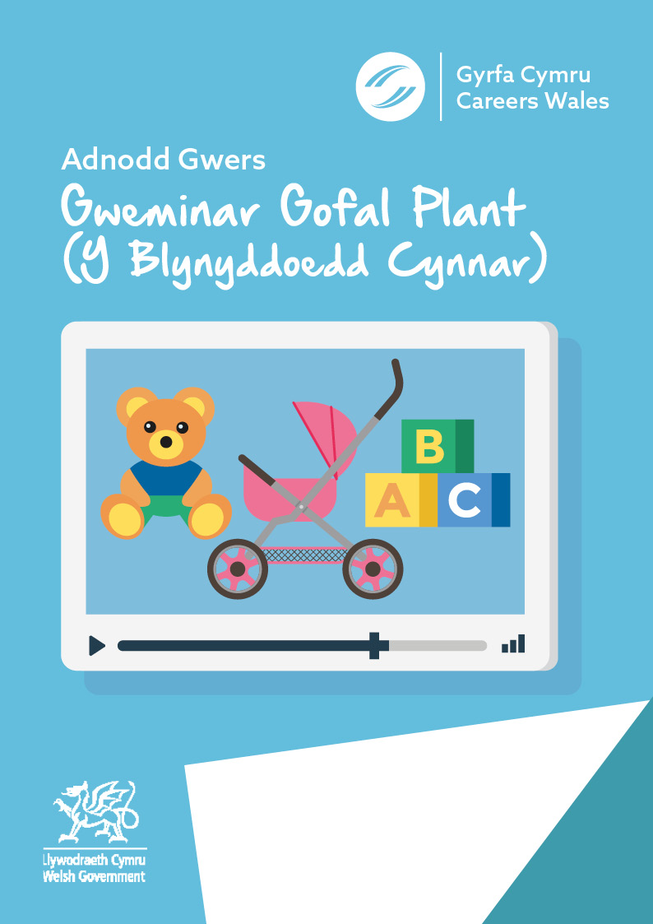

Enw: …………………………………………………………

Dosbarth: ……………………………

Grwp Blwyddyn: ……………………………

Cyn i chi wylio’r weminar, atebwch y cwestiynau canlynol:

Yn eich geiriau chi, beth yw eich dealltwriaeth chi o’r Blynyddoedd Cynnar?

Pa sgiliau a rhinweddau sydd angen arnoch i weithio yn y byd gofal plant – Y Blynyddoedd Cynnar?

Nawr, gwyliwch y gweminar - https://vimeo.com/379049682/acc9b65475

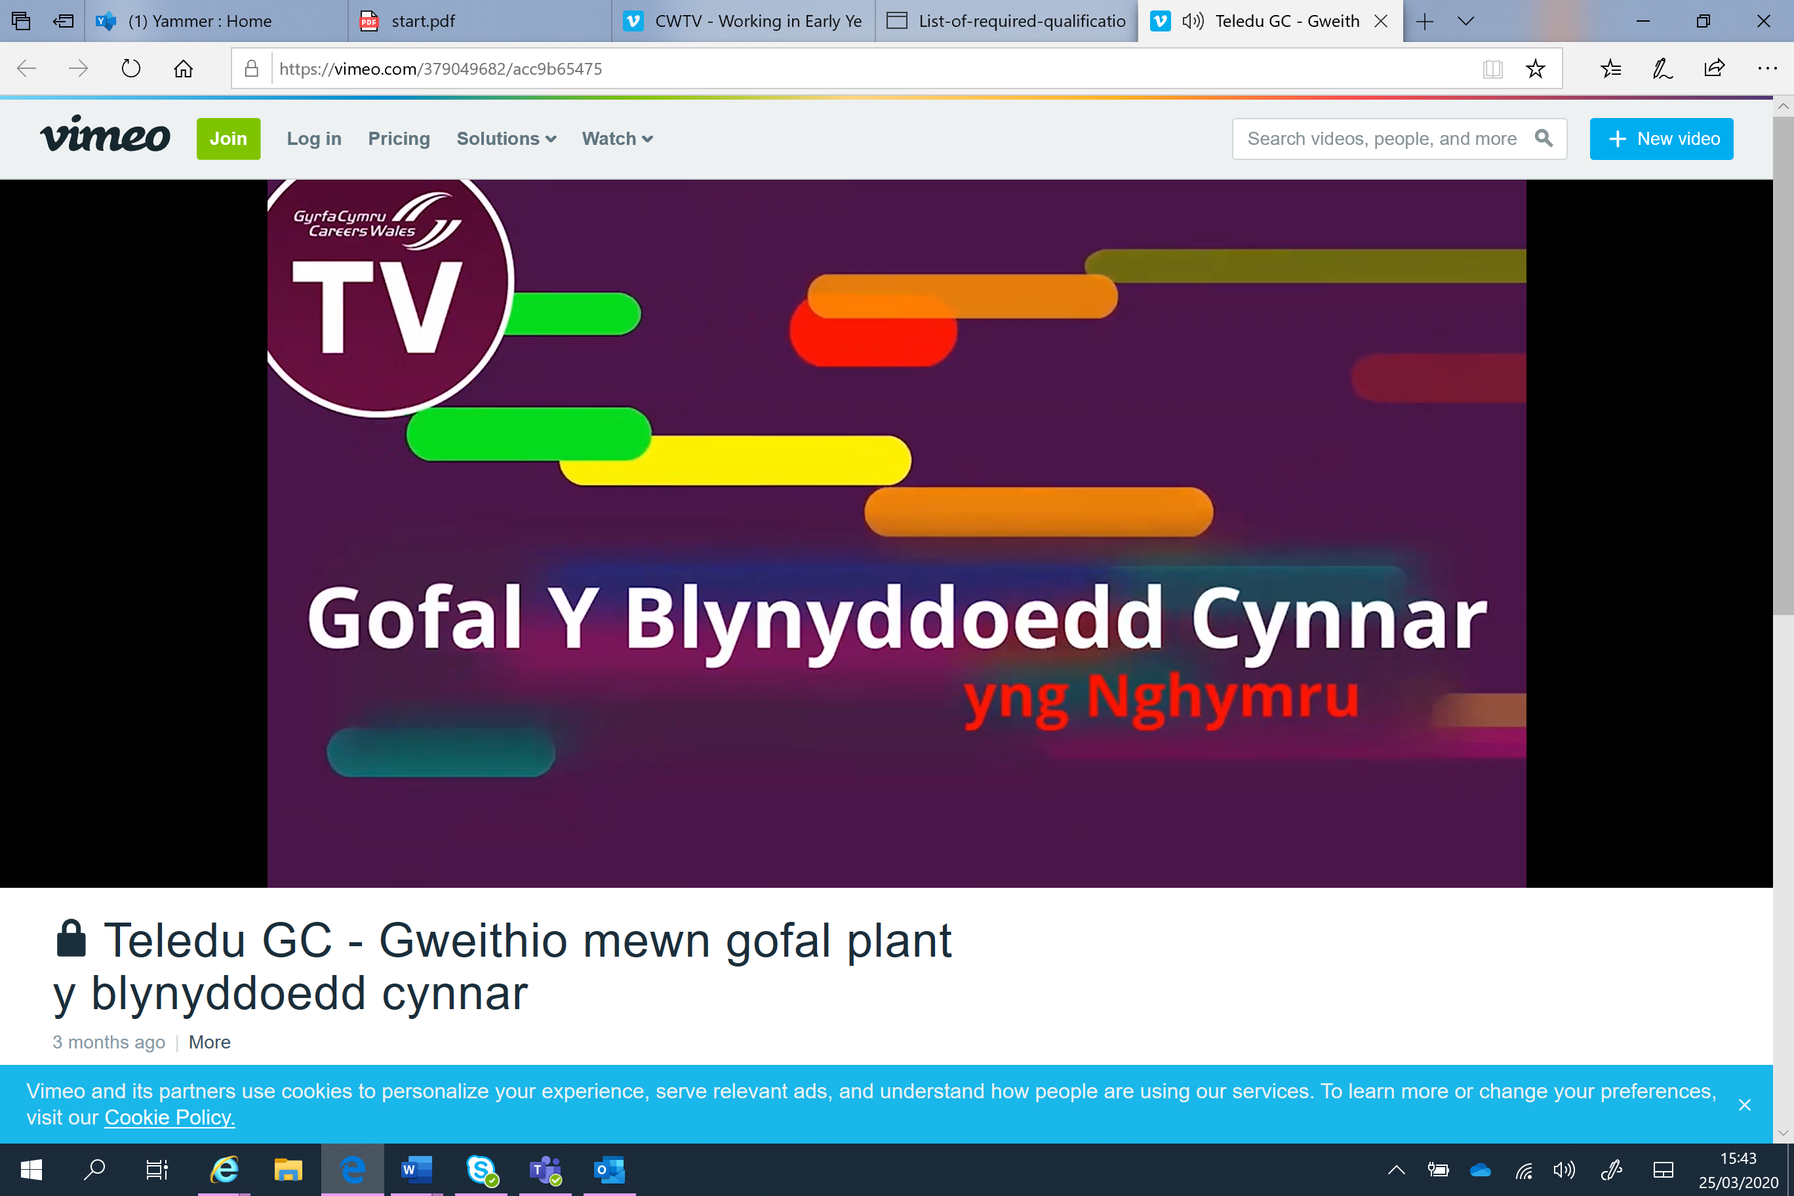

Beth mae’r sector gofal yn gallu cynnwys? Yn eich barn chi, pa fath o swyddi sy’n dod i fewn i hyn?

Pwy/Beth yw ‘Dechrau’n Deg’ a beth maent yn gwneud?
Rhestrwch y math o swyddi y bydd gofyn amdanynt yn y dyfodol yn y sector yma.
1.
2.

3.

Pa rhai o’r pethau yma sy’n wir am swydd Uwch Ymarferydd Dechrau’n Deg?

- Maent yn sicrhau darpariaeth addas i blant ag Anghenion Dysgu Ychwanegol
- Maent yn gweithio’n uniongyrchol gyda’r plant drwy’r amser
- Maent wedi ei hyfforddi mewn Diogelu Plant a Chymorth Cyntaf
- Maent yn rheoli trefn dyddiol y lleoliad

Ysgrifennwch sut bod swydd Ymarferydd Anghenion Ychwanegol yn wahanol i swydd Ymarferydd cyffredinol. (beth am ddefnyddio gwefan Gyrfa Cymru am gymorth i ateb?)

Enwch dair ffordd bod Clybiau Plant Cymru yn recriwtio –

Rhestrwch dair ffordd y gallwch gael swyddi o fewn y sector hwn. (Efallai caiff rhain ei sôn am drwy gydol y gweminar)

1
2
3

Beth yw'r ystod gyflog ar gyfer y mathau hyn o rolau yn y Sector Blynyddoedd Cynnar?

Beth yw’r budd o cael prentisiaeth yn y sector hwn ac i weithio wrth ddysgu gyda phlant blynyddoedd cynnar?

Yn olaf, yn eich geiriau chi, beth yw eich teimladau am weithio yn y sector Gofal Plant – Y Blynyddoedd Cynnar?

Adnoddau addas a/neu wybodaeth am Gofal Plant – Y Blynyddoedd Cynnar:

Gwefan Gyrfa Cymru – https://gyrfacymru.llyw.cymru/
Gwybodaeth swyddi - Nani - https://gyrfacymru.llyw.cymru/gwybodaeth-am-swyddi/nani
Gwybodaeth swyddi – Rheolwr Gofal Cartref - https://gyrfacymru.llyw.cymru/gwybodaeth-am-swyddi/rheolwr-cartref-gofal
Gofalwn Cymru https://www.gofalwn.cymru/gweithio-gyda-phlant/
Rhestr o gymhwysterau sydd angen ar gyfer Gofal Cymdeithasol – Y Blynyddoedd Cynnar yng Nghymru (Saesneg) https://socialcare.wales/cms_assets/file-uploads/List-of-required-qualifications-to-work-within-early-years-and-childcare-sector-in-Wales.pdf

